Zajęcia korekcyjno- kompensacyjne- 29.05.2020
3- latki ( grupa Krasnale)
Temat: Ćwiczenia percepcji wzrokowej.
- Proponuje przeczytanie dziecku poniższego wiersza:
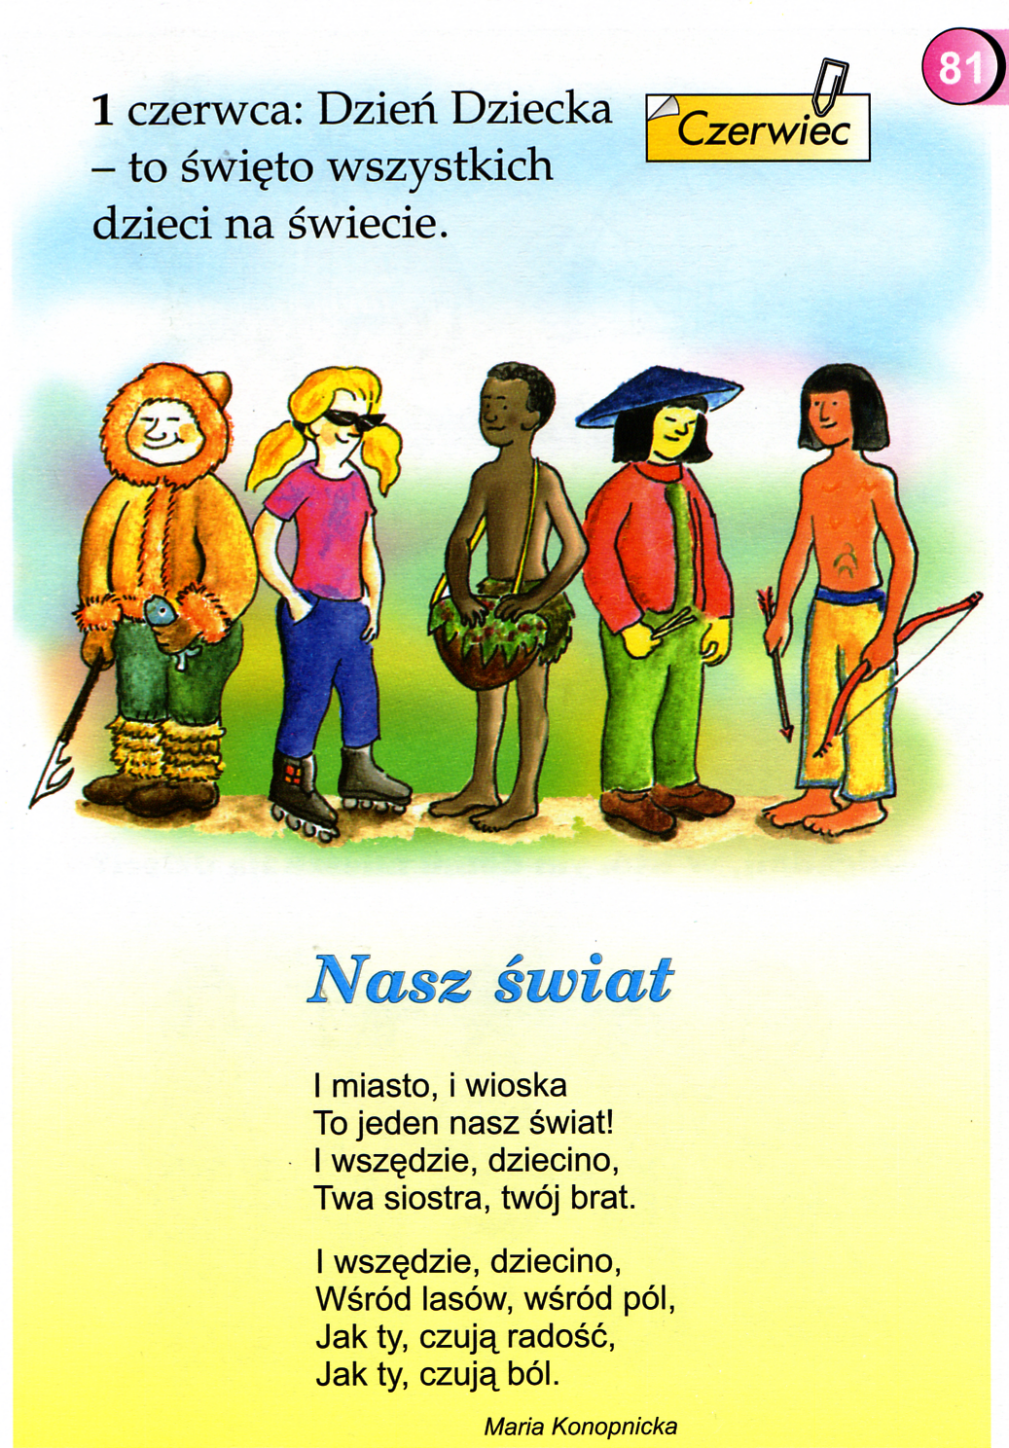

- Zachęcam do obejrzenia przez dziecko filmu edukacyjnego „My dzieci świata”
odsyłam do linku:
https://www.youtube.com/watch?v=zl_dYe03Yx0

- Proponuję posłuchanie piosenki pt. „Jesteśmy dziećmi”
odsyłam do linku:
https://www.youtube.com/watch?v=7K3_mSb1zRQ

- Proponuję do wykonania poniższą kartę pracy:

